БЪЛГАРСКОТО ВИСШЕ ОБРАЗОВАНИЕ Е НЕПРИЕМЛИВО ЗА ЕВРОПА
Глобалното европейско висше образование остави българските университети на
„пазара на дипломи”

Знанието не е пазарен продукт. Производството и продажба на знание не могат да бъдат поставени на комерсиална основа, обществото и държавата трябва да участват в тяхното устройство.
По света, особено в някои региони, пазар намира лошокачествено образование. Всъщност, паралелно съществуват два пазара – глобален на висококачествено висше знание и комерсиален пазар на по-нискокачествено знание („пазар на дипломи”). В първия участват само рейтингови изследователски университети. Българското висше образование процъфтя на втория пазар. Този пазар позволи университетите на малка България да достигнат петдесет, като в повече от половината от тях практически не се провежда изследователска дейност.

Противно на развоя в България, стратегията на Европейската комисия е да се глобализира качественото висше образование. Целта е създаването на общоевропейско образователно пространство с общи дипломи, общи правила и стандарти за качество. Направени бяха първите стъпки в учредяването на мрежа от алианси на рейтингови университети. Селекционирани от 26 независими експерти бяха 17 алианса, обединяващи 114 рейтингови европейски университета от 24 страни членки на ЕС. Тези алианси са стратегически формирования, а не тематични групировки. С европейско финансиране, наред с глобализирането на пазара, те ще засилват интернационализацията и мобилността. На основата на рейтинг и съществуващи партньорства бяха учредени следните алианси:
- Алианс UNA Europa – 7 университета от Италия, Германия, Белгия, Великобритания, Испания, франция, Полша
- Алианс 4EU+ - 6 университета от Дания, Германия, Франция, Италия, Чехия, Полша
- Алианс ARQUS – 7 университета от Франция, Испания, Италия, Австрия, Германия, Норвегия, Литва
- Алианс CHARMEU – 5 университета от Унгария, Ирландия, Испания, Франция, Холандия
- Алианс CIVICA – 7 университета от Италия (2), Швеция, Германия, Франция, Унгария, Румъния
- Алианс CIVIS – 8 университета от Германия, Гърция, Швеция, Испания, Италия, Румъния, Франция, Белгия
- Алианс CONEXUS – 6 университета от Гърция, Испания, Литва, Хърватия, Румъния, Франция
- Алианс ECIUn – 11 университета от Дания, Ирландия, Литва, Швеция, Финландия, Германия, Португалия, Италия, Испания, Холандия, Норвегия
- Алианс EDUC – 6 университета от Чехия, Унгария, Италия, Германия, Франция (2)
- Алианс EPICUR – 8 университета от Германия (2), Гърция, Австрия, Франция (2), Холандия, Полша
- Алианс EU4ART – 4 университета от Италия, Германия, Латвия, Унгария
- Алианс EUGLOH – 5 университета от Франция, Германия, Швеция, Унгария, Португалия
- Алианс EUTOPIA – 6 университета от Швеция, Великобритания, Испания, Франция, Словения, Белгия
- Алианс FORTHEM – 7 университета от Германия, Финландия, Латвия, Италия, Испания, Франция, Полша
- Алианс SEA-EU – 6 университета от Германия, Унгария, Испания, Франция, Малта, Полша
- Алианс UNITE! – 7 университета от Финландия, Франция, Швеция, Италия, Германия, Португалия, Испания
- Алианс YUFE – 8 университета от Финландия, Испания, Италия, Германия, Белгия, Холандия, Кипър, Великобритания
Закономерно дойде новината че нито едно българско висше училище не е включено в нито един алианс. Обстоятелството че дори 130 годишният Софийски университет не бе включен е много показателно и тревожно. Оказва се че страни като Малта и Кипър имат по-добри университети. Показано бе че българското висше образование е неприемливо за Европа. Глобалният рейтингов европейски пазар остави българските университети на комерсиалния „пазар на дипломи”. Време е за трезв и сериозен анализ на положението и истинска реформа.

Висшето образование се нуждае от реформа не по-малко от здравната и съдебната системи. Непростимо е по-нататъшно заравяне на главите в пясъка от страна ректорската общност. В продължение на 6 месеца на страниците на в. Труд течеше дискусия за висшето образование, в която взеха участие близо 30 ректори. Изказани бяха всевъзможни мнения и препоръки без да се стигне до същността на проблемите. Според зам.председателя на Съвета на ректорите и ректор на УНСС Стати Статев дискусията показала че трябвало да се даде възможност за коопериране на вузовете, да се привличат хора от бизнеса в обучението и да се облекчи комуникацията на държавните структури с държавните университети. Според проф. Борислав Борисов дискусията трябвало да продължи в институционален формат. Замазването на нещата намери подкрепа в Комисията за наука и образование на НС и по-специално от нейния председател Милена Дамянова, която заключи че висшето образование в България „не било неуспешно”.
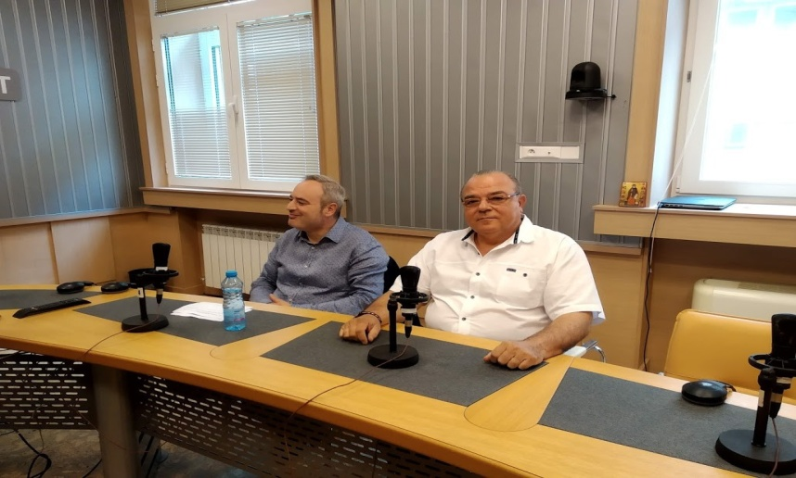

Ще се потърси ли отговорност от тези които доведоха българското висше образование до това състояние?

Наред с финансирането и акредитацията способността за производство и продажба на висококачествено знание зависи твърде много от модела на управление на изследователския университет. Моделът на управление определя институционалните цели и дейност. В него трябва да се търсят причините за проблемите.
Управлението на българските университети, регламентирано в Закона за висшето образование от 1990 г, е затворено самоуправление като атрибут на академичната автономия (чл.19.3), което не отговаря на световната практика. Въведена е универсална изборност на всички органи за управление (чл.21.1), което е отречено в световната практика като нерационално и неефективно.

Българските университети служат на себе си и академичните състави и ректорите са силно заинтересовани за запазване на статуквото. Опитите на държавната администрация в лицето на МОН да внесат законови изменения в модела на управление се натъкнаха на люта съпротива от страна на Съвета на ректорите. По тази причина Министерството е изработило проект за изменение на Закона, който, наред с някои изменения в процедурата на акредитация и състава на Съвета на настоятелите, предвижда задължение на ректорите да сключват договори за управление с Министъра. Според Проекта, договорите за управление ще съдържат ред задължения, които ще карат университетите да се стремят да повишават качеството на предлаганото образование.
Договорите няма да могат, обаче, да изкоренят слабостите определени от лошия законов модел на управление. Договорът ще прекрати ли възможността да бъде избран неподходящ ректор? Ще накара ли Факултетен съвет да съкрати една излишна катедра или да уволни един некадърен доцент? Или пък да покани изтъкнат, работещ в чужбина, български учен да се завърне и оглави катедра във факултета? Ще забрани ли на състава на една катедра да си избере удобен, посредствен като учен, катедрен шеф като прогони от тази позиция международно известен взискателен учен?
Промяна на ЗВО трябва да намали съществуващия „академичен феодализъм”, вътрешната приемственост и липса на мобилност, изразяващи се в отглеждане на собствени кадри и недопускане на външни хора (т.н. „inbreeding”), принизяването на академичните стандарти и съществуващия либерализъм, комерсиализацията на пазара на лошокачествено знание.
Българските университети трябва да се стремят да удовлетворяват критериите на международна акредитация и да установяват международни партньорства. Ректори, декани и академични администратори трябва да се стреснат, затвореното бюрократично спокойствие трябва да бъде заменено с мобилност в силно конкурентна среда.

Тези дни bulgarianscienceproblems навърши 14 години в непрекъснато следене, представяне и коментиране на проблемите на висшето образование. Тъжно и обезкуражаващо е че през тези години българските университети упорито се стремяха към комерсиално служене на себе си и не мръднаха ни крачка напред.

Лазарин Лазаров
bulgarianscienceproblems

